https://www.parlamentnilisty.cz/arena/monitor/Profesor-Jeffrey-Sachs-Tricetilety-projekt-USA-v-Evrope-Nerikali-o-nem-pravdu-769603

Profesor Jeffrey Sachs: Třicetiletý projekt USA v Evropě. Neříkali o něm pravdu
Velmi špatný nápad Spojených států amerických.

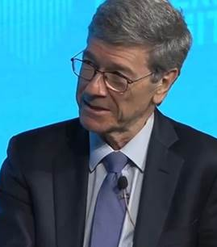
19.02.2025 14:30 | Monitoring Ekonom Jeffrey Sachs v rozhovoru s novinářem Tuckerem Carlsonem rozkrývá třicet let starý projekt amerického deep state o rozšiřování NATO na východ. Sachs zdůraznil, že americké snahy o rozšíření NATO směrem na východ byly klíčovým faktorem vedoucím k aktuálnímu konfliktu na Ukrajině. Pro Evropu byl projekt neudržitelný už od samého začátku.
Foto: Repro: X
Popisek: Ekonom Jeffrey Sachs v rozhovoru s Tuckerem Carlsonem o riskantní hře Ameriky

„Válka na Ukrajině byla výsledkem velmi špatného nápadu Spojených států amerických z roku 1994. Tím byl projekt rozšiřování NATO až donekonečna a všude: Prostě pokračujte na východ,“ hovořil Sachs s novinářem Tuckerem Carlsonem o projektu takzvaného hlubokého státu v USA (deep state, pozn. redakce), který začal s rozhodnutím prezidenta Billa Clintona.
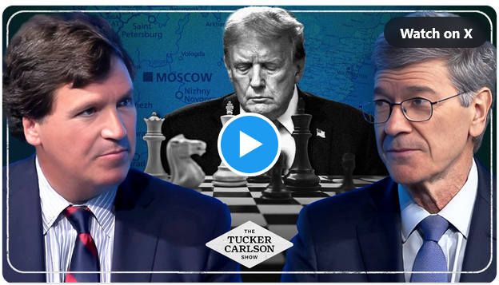
Podle Sachse už v následujících letech nezáleželo na tom, kdo byl zvolený dalším americkým prezidentem, vždy po zvolení byl informován o agendě rozšiřování Severoatlantické aliance směrem na východ. To i přes to, že v roce 1990 při jednáních o znovusjednocení Německa Spojené státy ujistily někdejšího ruského prezidenta Michaila Gorbačova o tom, že se NATO nerozšíří „ani o píď na východ“. Sachs nicméně zmínil, že hluboký stát v Americe si s myšlenkou rozšíření NATO na východ pohrával již od roku 1991–1992, od rozpadu Sovětského svazu, kdy Amerika nabyla dojmu, že je jedinou supervelmocí a může mít vše pod kontrolou.
Od té doby bylo NATO postupně rozšiřováno o nové členské státy během několika vln, které se odehrály pod vládou různých amerických prezidentů. První významné rozšíření se uskutečnilo za prezidenta Billa Clintona v roce 1999 a přineslo členství Polsku, Maďarsku a České republice. Další vlna rozšíření přišla za prezidenta George W. Bushe. V roce 2004 bylo do NATO přijato sedm zemí: Estonsko, Lotyšsko, Litva, Slovensko, Slovinsko, Bulharsko a Rumunsko.
Jedno z prvních varování přišlo v roce 2007. Na 43. mnichovské bezpečnostní konferenci se ruský prezident Vladimir Putin vymezil proti rozšiřování NATO východním směrem. Spojené státy však i přesto začaly v roce 2008 uvažovat o rozšíření o Ukrajinu a o Gruzii. „Proto vznikla tato válka,“ prohlásil ekonom Sachs. O dva roky později, na konci Bushovy administrativy a začátku administrativy Baracka Obamy, byla do aliance přijata Albánie a Chorvatsko. Během Obamovy administrativy byla přizvána Černá Hora a do aliance vstoupila v roce 2017.
Poslední nadějí Ukrajiny bylo podle Sachse v roce 2010 zvolení prezidenta Viktora Janukovyče, který neusiloval o vstup do NATO a namísto toho se snažil o neutralitu Ukrajiny mezi dvěma mocnostmi. Po demonstracích v roce 2014 byl Janukovyč sesazen, události označil za státní převrat. Ekonom Sachs připustil, že Spojené státy v násilném převratu na Ukrajině hrály „nešťastnou roli“.
„Tehdy ta válka začala. Uplynulo od té doby již 10 let a žádný prezident o tom neřekl pravdu,“ řekl Sachs. Až do 12. února 2025. Tedy do dne, kdy se uskutečnil telefonát mezi prezidentem USA Donaldem Trumpem a Vladimirem Putinem, a ministr obrany Spojených států amerických Pete Hegseth prohlásil, že Ukrajina do NATO nepřistoupí. Tuto pravdu nikdo neřekl celé tři dekády.

Až do příchodu současné administrativy Donalda Trumpa Amerika hrála riskantní hru s cílem být světovým hegemonem. Klíčový byl proto kromě telefonátu Trumpa s Putinem a prohlášení Hegsetha i komentář ministra zahraničí Marca Rubia, který připustil, že Amerika rozhodně neovládá celý svět, ale že v něm žije vedle dalších mocných zemí.

„Třicetiletý projekt nemusí nutně ztroskotat na jednom telefonátu, jednom prohlášení ministra obrany. Ale je docela důležité, že to bylo řečeno tak veřejně, a tak viditelně. A Evropa je samozřejmě v ráži, protože se k americkému projektu přihlásila,“ řekl Sachs.
Důsledkem je značná nejistota a zmatek mezi evropskými politiky, kteří se ocitli ve složité situaci poté, co USA pod vedením Donalda Trumpa změnily kurz a původní plán se ruší. Sachs sám přiznal, že projekt byl už od začátku pro Evropu neudržitelný a mnohé politiky o „pasti“, kterou projekt amerického hlubokého státu představoval, varoval.
„Pro Američany je to hra, ale pro Rusy je to život a smrt. Takže to nemůže vyhrát americká strana. Je to nemožné. Snažil jsem se jim to říct. A nikdo v Evropě neměl ani jasno, ani odvahu to vidět,“ uvedl Sachs. Problémy amerického projektu neviděl nikdo z evropských lídrů, s výjimkou maďarského premiéra Viktora Orbána, který v tom měl dle slov Sachse „naprosto jasno už od prvního dne“. V současnosti už pravdu rozkrývají i další evropští politici.
Dosavadní počínání Trumpa a ministra obrany Hegsetha dává dle Sachse najevo, že pro Spojené státy členství Ukrajiny v NATO nic neznamená. „Nepotřebujeme tam být. Pro nás to nic neznamená. A neznamená to ani, že se Rusko nyní chystá napadnout západní Evropu,“ dodal Sachs. Otázkou tak nyní zůstává, zda Trump dokáže „udržet nohu na brzdě“ a zastavit třicet let trvající projekt amerického hlubokého státu. Pokud se mu to podaří, předpověděl Sachs jeho administrativě úspěchy.

